**ZASŁYSZANE - PRZECZYTANE**

**O młodym adwokacie**

Młody adwokat urządził sobie wspaniałą kancelarię. Kropką nad „i” miał być luksusowy telefon na biurku.

Sekretarka zameldowała pierwszego klienta. Adwokat – dla zasady – każe mu czekać kwadrans, a potem zgrywając się na ważniaka – gdy otworzyły się drzwi, podnosi słuchawkę i pozoruje ważną rozmowę z ważną osobistością.

Klient jest rzeczywiście zaskoczony.

- Co pan sobie życzy? – wymamrotał sługa prawa.

- Ja… Ja… jestem monterem z poczty i chciałem podłączyć telefon.

Kazimierz Wójtowicz, Opowiastki

01-070.TIF

**Propozycje na Rok 2021 i na Wielki Post**

**Wylosuj Patrona na 2021 rok**

**Misjonarz na Post**

**Zdrapka Wielkopostna**

**Pokuta Rodzin**

**Nabożeństwa w Wielkim Poście**

Droga Krzyżowa w każdy piątek po Mszy św. o godzinie 16.00

Nabożeństwo Gorzkich Żali z kazaniem pasyjnym w niedzielę po Mszy św. o 11.00

**EWANGELIA NA DZIŚ**

KOMENTARZ

Słowo Boże dzisiejszej niedzieli chce nam zwrócić uwagę na kilka spraw.

Księga Rodzaju i Pierwszy List Świętego Piotra Apostoła przypominają nam o Bożej miłości do każdego z nas. O tym, że Pan Bóg pragnie nas oczyścić z grzechów, abyśmy zajaśnieli na nowo Jego pięknem. Dlatego dał nam swego Syna, który także doświadczył trudu ludzkiego losu, kuszenia na pustyni i przekazał nam Boże zaproszenie do życia z Nim w wieczności.

Wysłuchajmy słowa Bożego, pozwalając Panu Bogu działać w naszym wnętrzu, aby mogła się wreszcie dokonać przemiana nas samych, abyśmy doświadczyli prawdziwej radości serca.

Odpowiedzi: Machabeuszami/ Kain

*Od*

*owiedzi: Synaj/Sefora*

*Odpowiedzi: Synaj/Sefora*

## Mk 1, 12 - 15

## *Jezus był kuszony przez szatana, aniołowie zaś Mu usługiwali*

Duch wyprowadził Jezusa na pustynię. A przebywał na pustyni czterdzieści dni, kuszony przez Szatana, i był ze zwierzętami, aniołowie zaś Mu służyli.

Gdy Jan został uwięziony, Jezus przyszedł do Galilei i głosił Ewangelię Bożą. Mówił: «Czas się wypełnił i bliskie jest królestwo Boże. Nawracajcie się i wierzcie w Ewangelię!»

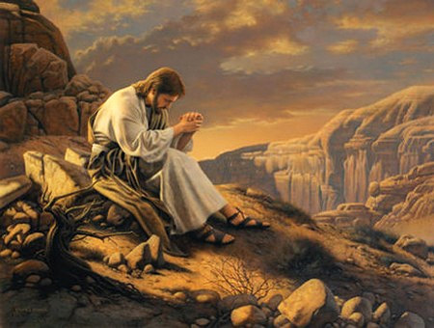

**PRZEWODNIK PO WIERZE**

**Pismo Święte**

**KSIĘGA SOFONIASZA**

Sofoniasz przewiduje zgubę Jerozolimy z powodu nieposłuszeństwa jej mieszkańców. Podobnie jednak jak jego poprzednik wierzy, ze część narodu oczyszczona cierpieniem przetrwa, aby doczekać wspaniałej przyszłości.

**Treść**

Dzień sądu 1,1 – 2,3

Biada narodom 2,4 – 15

Nadzieja na przetrwanie prawych 3,1 – 13

Pieśń radości 3, 14 – 20

**Miejsce**

Praca proroka przypada na początkowe lata działalności Jeremiasza. Proroctwa te pochodzą prawdopodobnie z wczesnego okresu panowanie króla Jozjasza, przed wprowadzeniem wielkich reform religijnych przez jego władcę.

**Przesłanie**

Sofoniasz skupia się na pytaniu, które zadaje kilku proroków. Jak proroctwa o sądzie i zniszczeniu Izraela pasują do przesłania nadziei na dalszą przyszłość? Otóż sąd oczyści naród, niszcząc jego dumę i samozadowolenie. Ci, którzy przetrwają, to „lud pokorny i biedny”, który „szuka schronienia w Panu”. /3,12/

**KSIĘGA AGGEUSZA**

Ostatni trzej prorocy Starego Testamentu pracowali w czasach, gdy piersi Żydzi wrócili już z wygnania w Babilonie. Aggeusz, podobnie jak Zachariasz, zachęca naród do odbudowy Świątyni.

**Treść**

Wezwania do dobudowy Świątyni zostają wysłuchane 1

Splendor Świątyni 2,1 – 9

Błogosławieństwo Boga dla posłusznych 2,10 – 19

Obietnica dana namiestnikowi Zorobabelowi 2,20 – 23

**Czas spisania**

Aggeusz podaje dokładne daty. Wypowiadał proroctwa w 520 r. przed Chr. On i Zachariasz wymienieni są w Księdze Ezdrasza 5,1-2 i 6,14, jak nawołują ludzi do odbudowy Świątyni. Nową Świątynię ukończono w roku 518 przed Chr.

**Sławne cytaty**

Niebezpieczeństwo załamania ekonomicznego 1,6

**Przesłanie**

Za namietnika Zorobabela wygnańcy, którzy powrócili, rozpoczęli odbudowę nowej Świątyni, ale szybko zniechęcili się i porzucili ten zamiar. Zamiast tego zbdowali sobie wygodne domy. Aggeusz występuje przeciwko takim priorytetom. Inaczej niż w przypadku innych proroków, jego słowa znajdują oddźwięk. Uniwersalna waga jego słów leży w tym, że pokazują one, iż prawdziwe bezpieczeństwo można znaleźć dopiero wtedy, gdy najważniejsze stają się dla nas życzenia Boga.

**Nie tylko dla najmłodszych**

**Zagadki biblijne i inne ciekawostki - znalezione tu i tam**

**ZAGADKI BIBLIJNE**

31.

Jak nazwano Matatiasza wraz z synami i rodziną? Bożego bronili Prawa i jako powstańcy słyną.

1-2 Mch

32.

Syn Adama i Ewy zabił swego brata, bo zazdrościł Ablowi i skusił go szatan.

Rdz 4, 1-16

*Odpowiedzi szukaj w gazetce*

ks. Tarsycjusz Sinka CM, Liturgika/



05-025.TIF

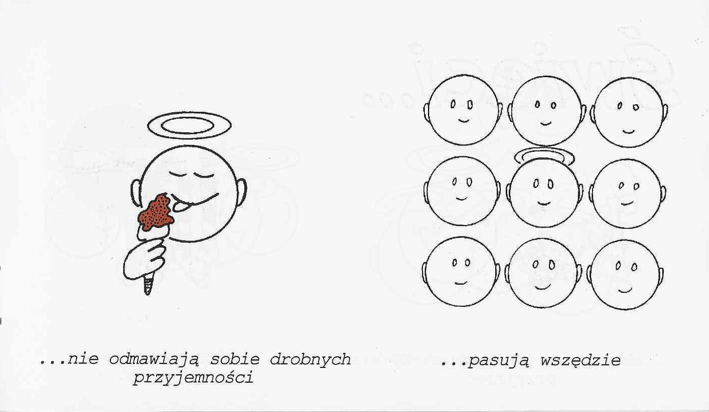

**WARTO PAMIĘTAĆ …**

**SIEDEM SAKRAMENTÓW ŚWIĘTYCH – Bierzmowanie /5/**

SAKRAMENT – WIDZIALNY ZNAK NIEWIDZIALNEJ ŁASKI BOŻEJ.

**Bierzmowanie w obecnej praktyce duszpasterskiej**

Na chrześcijańskim Zachodzie, już w V wieku, racje historyczne spowodowały oddzielenie sakramentu bierzmowania od sakramentu chrztu. Chrztu mógł odtąd udzielać każdy kapłan, natomiast celebrację bierzmowania zastrzeżono dla biskupa.

W ostatnim stuleciu, zwłaszcza po Dekrecie Piusa X z 1910 roku – przyzwalającego dzieciom na przystępowanie do Komunii świętej – nastąpiła zmiana kolejności w przyjmowaniu tych dwóch sakramentów. W kościele prawosławnym natomiast wszystkie trzy sakramenty nadal są udzielane razem, w pierwotnym porządku, także nowo narodzonym dzieciom.

Obecna praktyka stwarza pewne problemy – zarówno teologom, jak i liturgistom – oraz powoduje trudności w katechizacji. Nie można jednak tracić z oczu jedności tych trzech sakramentów – należy podkreślać ich jedność, mimo odległości czasowej w ich udzielaniu.

**Liturgia sakramentu bierzmowania**

Sakrament bierzmowania udzielany jest podczas Mszy świętej, ponieważ wówczas wyraźniej uwydatnia się wewnętrzny związek tego sakramentu z całością procesu inicjacji chrześcijańskiej, która osiąga swoją pełnię podczas uczestnictwa w Ofierze Ciała i Krwi Chrystusa.

Całość obrzędu przebiega w następujący sposób:

1.Przedstawienie kandydatów. Po odczytaniu Ewangelii przedstawia się biskupowi wszystkich kandydatów. Jeżeli warunki na to pozwalają, może być przedstawienie imienne. Prezentacji dokonuje proboszcz, inny kapłan, diakon lub katecheta, który jest odpowiedzialny za przygotowanie kandydatów do bierzmowania. Kandydaci mogą pojedynczo podchodzić do biskupa i pozostać w pobliżu ołtarza. Kontynuacja za tydzień

Ks. Kazimierz Mielczarek, Sakramenty – siedem znaków w życiu Kościoła.

**INTENCJE MSZALNE**

**TYDZIEŃ 21.02.2021 – 28.02.2021**

|  |  |
| --- | --- |
| **21.02 - Niedziela** | 08.00 – + Mirosław Kłosiński /4 rocznica śmierci/ oraz Bożena Kłosińska  09.30 – Pro populo  11.00 – + Józef Gasek /5 rocznica śmierci/  11.00 – + Marianna, Teresa, Rozalia, Aleksander, Władysław Gut oraz Władysława Panuś - int. odprawiona poza parafią  **GORZKIE ŻALE** oraz **KAZANIE PASYJNE** |
| **22.02 - Poniedziałek** | 07.30 – + Marianna i Franciszek Lichtensztejn  08.00 – + Aleksandra i Stanisław Ciuchta |
| **23.02 - Wtorek** | 07.30 – O łaskę zdrowia i Boże błogosławieństwo dla Joanny i Damiana  08.00 – + Stanisława i Czesław Kijewscy |
| **24.02 – Środa** | 07.20 – Nowenna do św. Józefa  07.30 – + Zygmunt Kostrzewa /rocznica śmierci/  Nowenna do Matki Bożej Nieustającej Pomocy  08.00 – + s. Benita, Stanisław i Waleria Wróbel i z-li z rodziny Wróblów |
| **25.02 – Czwartek** | 07.30 – + Wojciech /6 r. śmierci/ i Władysław Kosakowscy  08.00 – + Władysław i Helena Koziatek i z-li z rodziny Koziatek  08.00 – O łaskę zdrowia dla siostry Basi - int. odprawiona poza parafią |
| **26.02 – Piątek** | 15.30 – + Mirosław Majewski  16.00 – + Czesława, Stanisław, Stanisław Sędrowscy  **DROGA KRZYŻOWA** |
| **27.02 – Sobota** | 07.30 – + Jan Wudkiewicz i z-li z rodziny Wudkiewicz  08.00 – + Kazimiera i Jan Danielscy, Grażyna Tańska, Przemysław Bielski  08.30 – + Władysława Pleńkowska – Msza popogrzebowa |
| **28.02 – Niedziela** | 08.00 – + Józef i Teresa Topa, Stanisław i Zofia Gołaś  08.00 – + Wiesław Zyśk /28 rocznica śmierci/ - int. odprawiona poza parafią  09.30 – Pro populo  11.00 – O opiekę Matki Bożej i Boże błogosławieństwo dla Antoniego i Kazimierza z okazji 2 i 3 urodzin  **GORZKIE ŻALE** oraz **KAZANIE PASYJNE** |

**OGŁOSZENIA DUSZPASTERSKIE**

1. Przeżywamy pierwszą niedzielę Wielkiego Postu, czasu nawrócenia, pokuty, przemiany myślenia i życia. Od pierwszych wieków Kościoła wykorzystywano ten czas szczególnie na przygotowanie kandydatów do chrztu i odnowienia skutków tego sakramentu. Uczyńmy wszystko, co możliwe, by ten czas nie był dla nas tylko kolejnym Wielkim Postem, ale doprowadził nas do pogłębienia duchowej relacji z Bogiem, który wychodzi nam naprzeciw, aby nas odnaleźć. 2. We wszystkie piątki Wielkiego Postu będziemy rozważać mękę Pana Jezusa w czasie drogi krzyżowej po Mszy św. o godz. 16.00. W każdą niedzielę Wielkiego Postu po Mszy św. o godz. 11.00 gorzkie żale z kazaniem pasyjnym. Za udział w gorzkich żalach, a także w drodze krzyżowej możemy uzyskać odpust zupełny, czyli darowanie przez Boga kary doczesnej za grzechy odpuszczone już co do winy. Oprócz udziału w nabożeństwie należy wypełnić zwykłe warunki uzyskania odpustu: musimy wykluczyć przywiązanie do jakiegokolwiek grzechu, nawet powszedniego, musimy być w stanie łaski uświęcającej, przyjąć Komunię Świętą i pomodlić się w intencjach wyznaczonych przez Ojca Świętego. 3. Już dziś zapowiadam, że rekolekcje parafialne odbędą się 19 i 20 marca. Poprowadzi je ks. Dariusz Tułowiecki. Otoczmy go modlitwą i zaplanujmy sobie czas, prace i obowiązki w taki sposób, by cała rodzina mogła się przygotować do głębokiego przeżycia Świąt Wielkanocnych. Program rekolekcji przedstawiony zostanie niedługo. 4. Sakramentalny związek małżeński pragną zawszeć następujące osoby: Kamil Krzysztof Rejmentowski, kawaler, par. tutejsza oraz Kamila Borzymowska, panna, par. tutejsza - zapowiedź II W ubiegłym tygodniu z naszej wspólnoty parafialnej do wieczności odszedł: śp. Stanisław Lorenc. Pamiętajmy o naszych zmarłych w modlitwach oraz o ich najbliższych i wspierajmy się nawzajem słowami wiary i miłości.

|  |
| --- |
| **ŻYCZYMY UDANEGO I BŁOGOSŁAWIONEGO TYGODNIA UŚMIECHNIJ SIĘ!** |

